

高爾夫》薛夫勒強勢衛冕年終球王，利夫球星迪尚波挺進十強

2025年1月1日

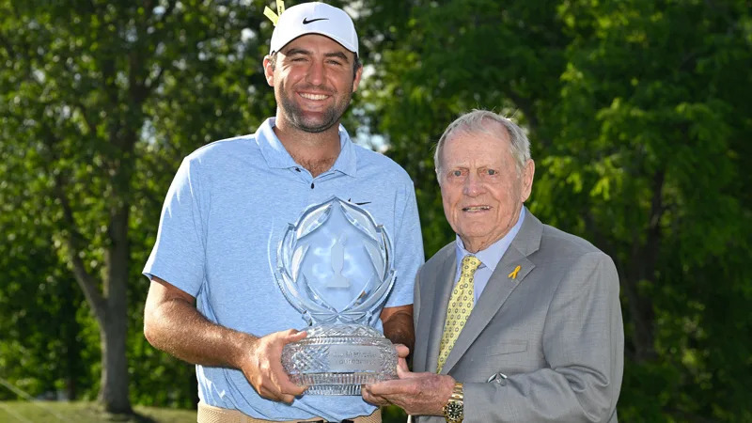
【羅開新聞中心Minsey Weng文 圖╱Getty Images╱PGA TOUR提供】去年初，西班牙名將Jon Rahm（霍恩‧拉姆）分別奪得Sentry Tournament of Champions（美巡冠軍賽）、The American Express（美國運通菁英賽）和The Genesis Invitational（捷恩斯邀請賽），接著在奧古斯塔的名人賽達到生涯高峰，不過Scottie Scheffler（史考提‧薛夫勒）靠著大量的前十之作，包括THE PLAYERS Championship（球員錦標賽）在內的三座冠軍，五月二十一日起開始統治世界排名。
薛夫勒以10.0288分榮登年終球王，當時領先北愛爾蘭名將Rory McIlroy（羅瑞‧麥克羅伊）1.3988分。看起來兩大高手在新球季又將上演另一齣球王爭霸戰的戲碼，特別是麥克羅伊開季在搞砸Dubai Invitational（杜拜邀請賽）的隔週成功衛冕Hero Dubai Desert Classic（杜拜沙漠菁英賽），雙方差距縮小至0.5586分。
然而，薛夫勒在連續五場比賽空手而歸後全面發威，接下來五次出賽分別拿下Arnold Palmer Invitational presented by MasterCard（阿諾帕瑪邀請賽）、球員錦標賽和RBC Heritage（傳承盃邀請賽），要不是期間因收尾洞錯失五呎博蒂而輸掉Texas Children's Houston Open（休士頓公開賽），就可以和女子高壇的Nelly Korda（奈莉‧柯達）一起締造五連勝的壯舉。
薛夫勒後來再添得the Memorial Tournament presented by Workday（紀念賽）和Travelers Championship（旅行家錦標賽），囊括了今年八場招牌賽中的一半冠軍，今年的前六勝最低分為傳承盃的63.90778分，並在巴黎奧運錦上添「金」，加上每場冠軍都能額外獲得四分，平均積分一度來到18.3812分，這是「老虎王朝」才看到的神奇數字。
反觀麥克羅伊卻多次與冠軍失之交臂，包括先後搞砸美國公開賽和Amgen Irish Open（愛爾蘭公開賽）剩四洞領先兩桿的優勢，不但與球王漸行漸遠，世界排名還被單季勇奪兩座百分級大賽冠軍的Xander Schauffele（山大‧蕭佛利）超前。
總計薛夫勒今年共參加了二十一場世界排名認可的比賽，年底衛冕Hero World Challenge（世界挑戰賽），另有兩個第二和兩個第三，合計進帳727.45482分，年終平均積分滑落至15.6000分，已經連續在位八十五週，邁入一百二十週的統治期，再兩週就能夠追平曾經九度上位的麥克羅伊。
蕭佛利只能感嘆自己生不逢時，剛好遇上「薛夫勒大帝」，目前平均積分9.2273分，離球王大位還有好幾座山，而帶回三勝（紐奧良菁英賽沒有世界排名積分）和四個第二名的麥克羅伊全年減損了10.39356分，以1.5529分之差名列第三。2024年的男子高壇爭霸激烈，四位選手挺進十大高手行列。
利夫球星Bryson DeChambeau（布萊森‧迪尚波）僅僅參加了四場大賽，但名人賽並列第六，PGA錦標賽第二，美國公開賽冠軍，共進帳了一百七十九分，排名從前一年的一百五十五躍居第十。
至於去年上演飆馬傳奇的瑞典超級新人Ludvig Aberg（路德維希‧艾伯格），一路從年初的三千零六十四狂飆至二十九名，今年在一勝未得的情況下，靠著包括名人賽在內的三個第二名，再推升至第五名。 Collin Morikawa（柯林‧森川）同一樣一勝未得，但THE TOUR Championship（巡迴錦標賽）的實際桿數第一名，所以獲得世界排名冠軍積分，進而重返四大天王。
四個人進榜，自然有四個人跌出十大，其中轉戰利夫聯賽的拉姆只打了七場比賽，落袋55.28148分，排名重挫至至二十五名，而英國公開賽冠軍Brian Harman（布萊恩‧哈曼）則從第九變成二十八。

